В рамках Краевого Семейного финансового фестиваля @finance_krasnoyarsk обучающиеся 6б класса, мотрели материалы:Зачем нужна банковская карта школьнику? Зачем и как планировать свои расходы? под руководством педагога Левковской О.В. Целью которых стало повышение финансовой грамотности у обучающихся.#finfest24 .
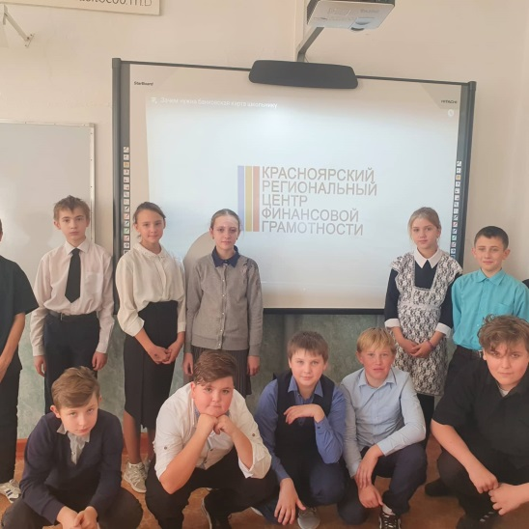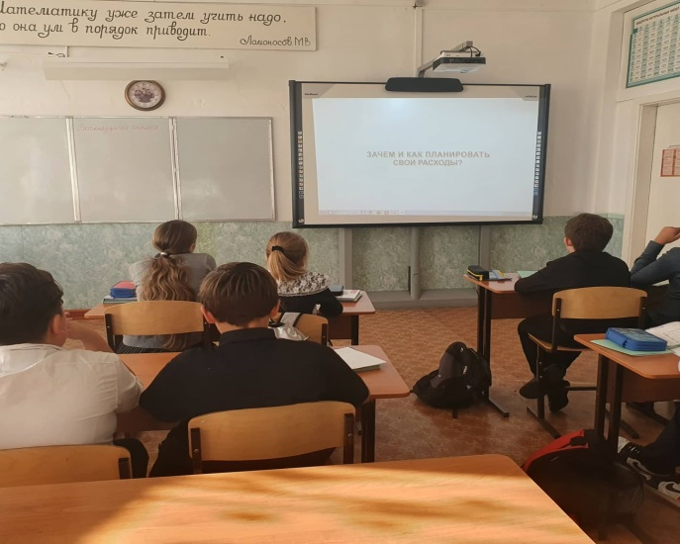

В рамках Краевого семейного финансового фестиваля @finance_krasnoyarsk для обучающихся 4 класса был проведён творческий мастер- класс " Копилка из папье-маше".Учитель- Левковская О.В. Цель: воспитывать интерес к экономике, помочь осознать взаимосвязь понятий " труд-деньги", объяснить принцип накопления денег.
#finfest24.

